ENDÜSTRİ DEVRİMİNDEN GÜNÜMÜZE YÖNETİM DÜŞÜNCESİNDEKİ PARADİGMA DEĞİŞİMİ

Endüstri devriminden günümüze kadar, işletmelerin yönetim felsefesi, örgüt yapısı ve yönetim teknikleri iki ana paradigma içinde sınıflandırılabilir: 1.İdealizm/Evrensellik/Bilimsellik ve Teknik Rasyonellik, 2. Esneklik/Çeşitlilik/Çoklu Rasyonellik.

Bu iki ana paradigmayı açıklayabilmek için öncelikle paradigma kavramının açıklanması gerekir. Bir paradigmanın iki boyutu vardır.

1. **Dünyaya nasıl bakılması gerektiği konusunda birtakım soyut önerme ve tezler (Belli bir bakış açısı):** Bu boyut paradigmanın teorik ya da soyut boyutunu içeren “davranışlar kuramı”dır. Bu da teori/pratik ikileminde teoriye karşılık gelir. “Davranışlar Kuramı” bizi çevreleyen dünyaya, şeylere ve olgulara ilişkin birtakım önerme, tez, hipotez ve varsayımları içerir. Paradigmanın bu boyutu gizil ya da örtüktür.
2. **Yapı, teknik, araç ve davranışlar:** Bu boyut pratik ve uygulamaya ilişkindir. Birinci boyuttaki davranışlar kuramından türetilmiş bir dizi uygulama, strateji ve davranış örneklerini içerir. Aslında birinci boyut ile ikinci boyut arasında doğrudan bir ilişki vardır. Örneğin Newton’un bilimsel paradigmasındaki “bir bütün parçaların toplamıdır” hipotezi bir davranışlar kuramı iken, bundan türetilmiş bir dizi uygulama, örneğin bugünkü nicel ve istatistiki araştırma yöntemleri bu kuramdan türetilmiş uygulama örnekleridir. Başka bir örnek, dünya düzdür ya da dünya yuvarlaktır şeklindeki iki zıt davranışlar kuramından çok farklı sonuç ve uygulamalar türetilmiştir. Ya da davranışsal açıdan bütün insanlar kötüdür şeklindeki bir davranış kuramından yola çıkan bir kişi suç eğilimli davranış ve uygulamalar içine girebilir.

Her paradigmanın dört aşamadan oluşan bir yaşam çizgisi vardır:

1. Doğuş ve ortaya çıkış: Bu aşamada belli bir alanda yeni bir kuram, yasa, model veya dünya görüşü ortaya çıkmaya başlar. Alandaki bireyler yavaş yavaş yeni ortaya çıkmaya başlayan paradigmayla tanışmaya başlarlar.
2. Normal dönem: Her paradigma o alandaki birikmiş sorun ve problemleri çözmek amacıyla ortaya atılır. Paradigma yayıldıkça çözülen sorunların sayısı artar. Ancak belli bir aşamada problemlerin çözümü durmaya başlar, çünkü paradigmanın gücü bu sorunları çözmeye yetmez.
3. Kriz aşaması: Problemler çözülemez olmaya başladığında alanda bir rahatsızlık hissedilmeye başlanır. İnsanlar varolan problem ve sorunları çözecek yeni yasa, teori, örnek, model ya da dünya görüşünün arayışına girerler. Alanda eskiyle kıyaslandığında bir düzensizlik, dengesizlik ve karmaşa egemen olmaya başlar.
4. Dönüşüm ya da yer değiştirme aşaması: Bu düzensizlik ve karmaşa içinde yeni arayışlar, varolan sorun ve problemlere yeni ve alışılmamış yollarla çözümler getirmeye başlarlar. Başlangıçta bu yeni yöntemler cılızdır ve genellikle birbirine yakın az kişi tarafından bilinir. Etkili olan çözümler alandaki diğer bireyler tarafından da öğrenilir ve yeni paradigma yayılmaya aşlar. Bireyler eski olgu, kavram ve ilişkileri yeni bir gözlükten görmeye başlarlar. Alana yeniden canlılık gelir; yeni paradigmanın egemenliği altında yeni bir düzen ve denge durumu oluşur. Yeniden normal bir dönem başlar.

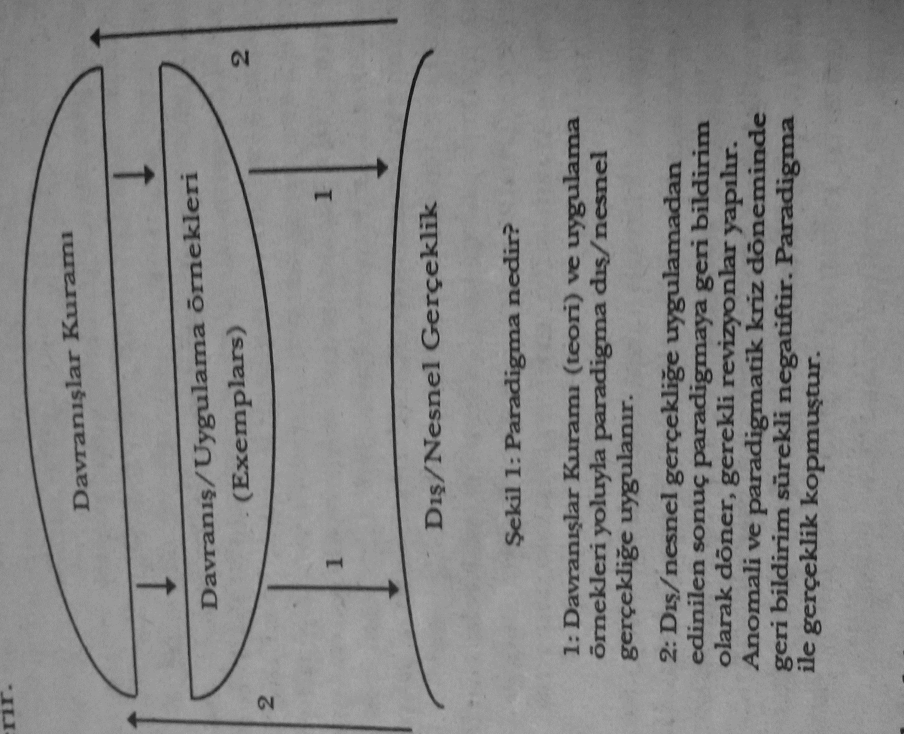

Bu model bir sosyal olgu ve bilim disiplini olan yönetime uygulandığında şöyle bir sonuç çıkarılabilir:

1. Yönetim felsefesi ve ilkeleri: İşletmelerin etkili yönetimi konusundaki bir dünya görüşü, ilkeler, teori ve modeller.
2. Bu felsefe ve ilkelere dayalı örgüt yapısı ve yönetim teknikleri: Uygulamadan elde edilen sonuçlar geri bildirim olarak yönetim felsefesi ve ilkeleri ile örgüt yapısı ve yönetim tekniklerinin gözden geçirilerek düzeltmeler yapılmasında kullanılır.

YÖNETİM PARADİGMASININ OLUŞUM VE DÖNÜŞÜM AŞAMALARI

Yönetim paradigmasının oluşum aşaması tarım toplumundan endüstri toplumuna geçişle başlar. 1800’lü yılların sonları ve 1900’lü yılların başları ilk olarak üretim sistemindeki dönüşüme sahne olur. Ağırlıklı olarak tarımsal üretimin ve daha az olarak da endüstriyel üretimin zanaatkarların küçük atölyelerinde gerçekleştiği tarım toplumu buharlı makinelerin keşfi ve üretim sistemlerine uyarlanmasıyla endüstri toplumuna dönüşmeye başlar. Endüstriyel örgütlerin sayısının artmasıyla birlikte, endüstriyel örgütlerin sorunları yaygınlaşarak artmaya başlar. Bu dönem endüstriyel örgütlerin sorunlarını çözecek bir bakış açısı, teori, model ve ilkelerin geliştirildiği; bir paradigmanın oluşturulduğu bir dönemdir.

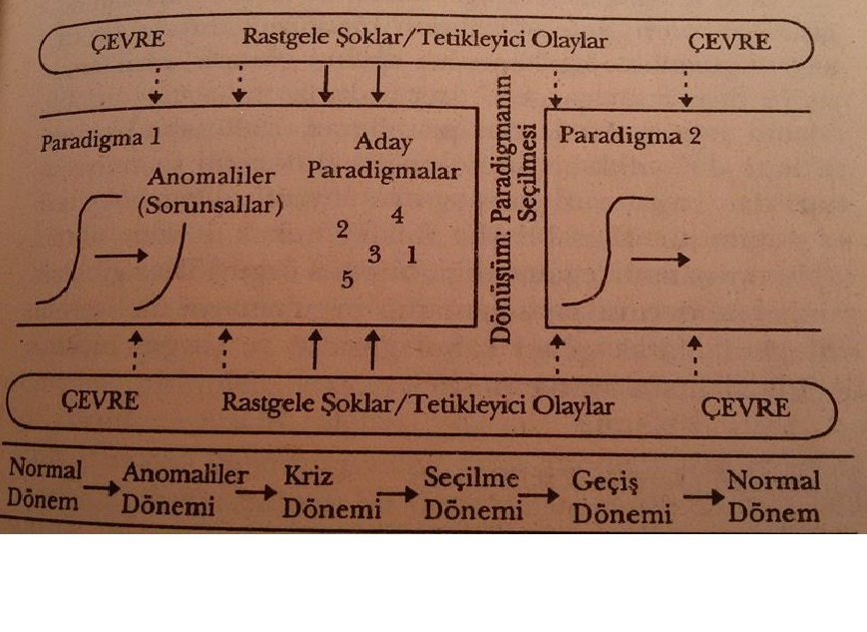

Paradigma1.İdealizm/Evrensellik/Bilimsellik ve Teknik Rasyonellik (Klasik ve Neo-Klasik Teoriler)

Aday Paradigmalar: Sistem ve Durumsallık Yaklaşımı

Dönüşüm/ Paradigmanın Seçilmesi: Adaptasyon ve Çevreye Uyum Yaklaşımları

Paradigma 2. Esneklik/Çeşitlilik/Çoklu Rasyonellik (Post-Modern ya da Modern Sonrası Yönetim Yaklaşımları)

Endüstriyel örgütlerin bir yönetim paradigmasının doğuşunu başlatan sorunları:

1. İşgörenlerin bağımsız çalışma alışkanlıklarının ortaya çıkardığı itaat sorunu: Tarım toplumunda ister tarımda çalışsın, ister zanaatkar olsun insanlar ne üreteceklerine, nasıl üreteceklerine, ne zaman ve ne kadar süreyle çalışacaklarına kendileri karar veriyorlardı.
2. Üretimi artırma isteği: Üretilen her ürünün satılabildiği, Pazar sorunun olmadığı bir dönemde işletmelerin en önemli başarı göstergeleri mevcut teknolojinin tam kapasite ile çalıştırılabilmesi (üretkenlik) ve en az kaynakla en fazla çıktıyı üretebilmektir (verimlilik).
3. Motivasyon sorunu: Kendi işinde çalışan insanların işletmelerde ücret karşılığı, işletme sahiplerinin amaçlarını gerçekleştirmek için çalışmaya başlamaları, işletme sahiplerinin üretimi artırma istekleriyle birleştiğinde büyük bir motivasyon sorunu yaratmıştır.

Bu sorunları çözmek amacıyla yapılan bir dizi araştırma, uygulama ve teori oluşturma çabalarının sonucunda ortaya çıkan paradigma şöyle tasvir edilebilir:

1. Yönetim olgusuna nasıl bakılması gerektiğine ilişkin bir dünya görüşü, ilkeler ve modelleri kapsayan KLASİK TEORİ. Klasik yönetim teorisinin her durum ve koşulda geçerli, evrensel olarak uygulanabilen örgütleme ilkeleri vardır. Max Weber’in ideal bürokrasi ilkeleri, Henry Fayol’un ideal örgütleme ilkeleri bunların en temel örnekleridir (İDEALİZM VE EVRENSELCİLİK). Klasik yönetim teorisinin bir diğer dünya görüşü her faaliyetin-işin en iyi, en verimli ve en kısa sürede yapılmasını sağlayacak bir yolun olmasıdır. Bu yol bilimsel olarak bulunabilir ve standartlaştırılabilir (BİLİMSELLİK VE TEKNİK RASYONELLİK). İşlerle ilgili standartların oluşturulması işe alma, eğitim ve performans değerlendirme kriterlerini sağlayarak verimliliğin ve üretkenliğin artırılmasını sağlayabilir.
2. İlkeler ve modelleri kapsayan teoriye uygun örgüt yapısı ve yönetim teknikleri: Klasik yönetim teorisinin örgüt yapısı Fayol’un ve Weber’in önerdiği ilkelere göre ortaya çıkan BÜROKRATİK ÖRGÜT YAPISIDIR. Bürokratik örgüt yapısı kitlesel üretim mantığına en uygun araçtır.

Kitlesel üretim: standartlaştırılmış ve basitleştirilmiş ürünler, mekanik tek amaçlı teknoloji, kesintisiz üretim, stoklu çalışma. Bu sistemde asıl üretim gücünü teknoloji-makineler oluştururken, insan faktörü teknolojiye yardımcı bir konumdadır.

Örgüt yapısı: İşbölümü ve uzmanlaşma, hiyerarşik kademeler, teknik yetenek esasına dayalı seçme ve yükseltme, merkezileşmiş karar verme, emir-sistemine dayalı dikey iletişim, sıkı kontrol, pozisyona dayalı otorite gibi ilkeler mekanik bir örgüt yapısı oluşturur.

Örgütsel işleyiş: Mekanik bir örgüt yapısında çalışanların motivasyonu üretimi artırmayı sağlayacak şekilde (PARÇA BAŞI ÜCRET SİSTEMİ gibi), çalışanların fizyolojik ve güvenlik ihtiyaçlarına hitap eden parasal ödüller ve işten çıkarma tehdidine dayandırılır. Liderlik tarzı otokratiktir. Yöneticiler astlarına güvenmez, tüm örgütsel davranışları kurallara bağlar ve astlarıyla sadece işe dayalı ilişkiler kurar. Örgütsel iletişim sadece işe yönelik olduğu için, esasen dikey-emir komuta zincirine dayalı ve gerektiğinde koordinasyon amaçlı yatay iletişimden ibarettir.

İşletmelerin çevresini oluşturan ekonomik, sosyal, kültürel, politik, yasal ve teknolojik koşullar bu yönetim paradigmasıyla uyumlu olduğu sürece paradigma işler. İşletmeler başarılı bir şekilde yönetilirler; amaçlarını gerçekleştirirler, varlıklarını sürdürürler ve büyürler. Ancak zamanla çevredeki değişim, örneğin ekonomik krizler, pazarların daralması, rekabetin artması, teknolojiK yenilikler, işletmeleri sınırlandıran yasal düzenlemeler, insanların eğitim düzeyinin yükselmesi, kentleşme, farklı yaşam tarzı arayışları gibi tetikleyici koşullar ortaya çıkar. Bu koşulların yarattığı sorunlar mevcut yönetim paradigması ile çözülemediğinde anomaliler ortaya çıkmaya başlar.

Klasik yönetim teorisinin karşı karşıya kaldığı ilk anomali insan faktörünün itaatsizlik ve verimsizliğini ortadan kaldırmak için klasik teorinin önerdiği ilke ve teorilerin yetersiz kalmasıdır. Neoklasik teori klasik teorinin insanla ilgili varsayımlarının ve buna bağlı olarak önerdiği tekniklerin gözden geçirilmesi ve düzeltilmesi sonucu ortaya çıkmıştır. Paradigmanın dünya görüşü ve temel ilkeleri değişmemekle birlikte, insana ilişkin yönetim tekniklerinde bir değişim sözkonusu olmuştur. Daha katılımcı liderlik tarzı, iş yanında insana ve insanlarla ilişkilere de önem verilmesi, motivasyonda sosyal, psikolojik ve zihinsel ihtiyaçların (ait olma, beğenilme ve onaylanma, kendini gerçekleştirme) da dikkate alınması klasik yönetim teorisinin insanı dikkate almayan ya da insanı makine gibi düşünen mekanik yaklaşımını yumuşatmaya çalışmıştır.

Klasik yönetim teorisinin ikinci anomalisi çevre faktörü ile ilgilidir. Klasik yönetim teorisi örgütü kapalı bir sistem olarak varsaymıştır. Bir yanda ideal, değişmez örgütleme ilkeleri, öte yanda mekanik örgüt yapısının insani etkilerini hafifletmek için ortaya atılan liderlik ve motivasyon teorileri de her durum ve koşulda geçerli yönetim teknikleri ortaya çıkarmıştır (EVRENSELCİLİK ve İDEALİZM). Öte yanda 1929 büyük ekonomik bunalımı, kitlesel üretim için yeni Pazar arayışları ve İkinci Dünya Savaşına yol açan politik krizler işletmelerin dışındaki faktörlerin dikkate alınması gerektirmiştir. İdealist ve tek yanlı bakış açılarının bir sonucu olarak örgüt içindeki unsurların etkileşimlerinin dikkate alınmaması ve içe dönük üretkenlik ve verimlilik odaklı bakış açılarının bir sonucu olarak da çevrenin dikkate alınmaması yeni anomaliler ortaya çıkarmıştır.

Çevre koşullarındaki değişim örgüt yapısı ve yönetim tekniklerine ilişkin bir gözden geçirme ve düzeltme değil, daha çok paradigmanın dünya görüşüne ilişkin bir alternatif getirmiştir. İlk olarak sistem yaklaşımı şu bakış açısını getirmiştir:

Bütüncülük (Holizm): Buna göre işletme/örgüt bir bütündür ve bütün kendisini oluşturan parçaların toplamından daha fazla bir değere sahiptir. Bütünü oluşturan şey parçalar arasındaki koordinasyon mekanizmalarıdır.

Farklılaşma ve bütünleşme: Çevrenin taleplerine göre örgütün iç unsurlarının de ğişmesi ya da yeni unsurlar eklenmesi sonucu sistemi oluşturan unsurların yeniden bütünleştirilmesi gerekir. Farklılaşma arttıkça bütünleştirme ihtiyacı da artar.

Bilginin önemi: İşletmenin iç unsurlarının arasındaki etkileşimin anlaşılması ve bütünleştirme; işletmenin çevre faktörlerinin etkilerinin anlaşılması ve çevreye uyum bilgiyi önemli kılar.

Sistem yaklaşımı yeni alternatif paradigmanın doğuşuna zemin oluşturmuştur.

Açık sistem

Sürekli girdi-süreç-çıktı ve geribildirim mekanizması

Negatif entropi

Dinamik denge gibi ilkeler daha sonraki adaptasyon yaklaşımlarının ve yeni yönetim tekniklerinin yeni dünya görüşünü oluşturmuştur.

Durumsallık yaklaşımında ise klasik teorinin EVRENSELLİK ve İDEALİZM ilkelerine karşı her durum ve koşulda en iyi örgüt yapısı ve yönetim tarzı olmayacağı; en iyinin durum ve koşullara göre değişeceği varsayımı alternatif paradigmaların doğuşuna öncülük etmiştir.

Alternatif paradigmanın doğuşuna katkı sağlayan faktörlerden bir kısmı da İkinci Dünya Savaşı sırasında ve sonrasındaki toplam kalite yönetimi anlayışına ve kalite güvence sistemlerinin doğuşuna ilişin gelişmelerdir. 1930/1950 yılları arasında Edward Deming kalite ve verimliliğin iyileştirilmesi ve maliyetlerin azaltılması amacıyla istatistiksel süreç kontrolü kavramını ve PUKÖ döngüsünü (planla, uygula, kontrol et, önlem al) geliştirmiştir. 1950 yılında Japonya’ya davet edilen Deming’in görüşleri 1980’lerde Japonya tarafından dünyaya tanıtılan kalite hareketinin ilk adımlarını oluşturmuştur.

İkinci Dünya Savaşından sonraki (1945-1990 arasındaki dönem) çevresel koşullar iki ana faktör tarafından şekillendirilmiştir:

Küreselleşmenin hızlanması: Modern küreselleşme endüstrileşme süreciyle başlar. Aşamalar şöyledir: (1) Üretilen mallara Pazar bulma çabasıyla malların dünya üzerindeki hareketi, (2) Malların üretimi için geliştirilen teknolojinin lisans anlaşmalarıyla yayılması, (3) Maliyetleri düşürmek amacıyla yatırımların maliyet avantajı sağlayan ülkelere kaydırılması, (4) Sermaye piyasaları ve bankacılık sektöründeki gelişmelerle birlikte paranın dolaşımının hızlanması (5) Bilişim teknolojilerindeki gelişmelerle birlikte bilginin dolaşımının hızlanması. Birinci ve ikinci aşamalar ulaşım teknolojilerindeki gelişmelerle bağlantılıdır. Buna karşılık dördüncü ve beşinci aşamalar bilişim teknolojilerindeki gelişmelerle bağlantılıdır. Küreselleşmenin hızlanması ilk dalgası 1980 yılında ve ikinci dalgası da 1990 yılında serbest Pazar ekonomisine geçişle bağlantılıdır. Küreselleşme kapalı ekonomilerin dışa açılmasına, doğu bloku ve Sovyetler Birliği gibi ülkelerin parçalanmasına yol açmıştır. Bir yandan ülkeler arasındaki sınırların kısıtlayıcı etkileri ortadan kalkarken, öte yandan ülkeler arasında ekonomik, sosyal ve politik anlaşmalar hızlanmıştır.

Bilişim teknolojilerindeki gelişmeler: Çevresel koşullardaki en dramatik etki bilişim teknolojilerindeki (bilgi teknolojileri ve iletişim teknolojileri) gelişmeler olmuştur. Bilişim teknolojisinin hardware’ini bilgisayarlar, fiber optik kablolar, uydular, telefon, fax, audio-visual sistemler oluşturur. Software’ini ise bu aletlerin farklı amaçlara hizmet edecek şekilde kullanılmasını sağlayan yazılımlar, programlar oluşturur. Bilişim teknolojilerinin işletmeler üzerindeki ilk etkileri coğrafi olarak yayılmış örgütsel birimler arasındaki iletişimin sağlanmasını kolaylaştırmasıdır. İkincisi de bilgi toplama, depolama, işleme ve dağıtma işlemlerinin hızını, kalitesini ve kapasitesini artırmasıdır. Bilişim teknolojilerinin asıl önemli etkisi üretim sistemlerinde makinelerin çok amaçlı ve programlanabilir teknolojilere dönüştürmesidir. Böylece bir dizi makine ve program sayesinde üretim sistemleri esnek üretim sistemlerine dönüşmüştür.

Bu tetikleyici koşulların işletmeler üzerindeki etkileri şöyle değerlendirilebilir:

1. Çevre koşullarına uyum sağlama çabasında olan işletmeler büyüme stratejileri izlemişlerdir. Başlangıçta yatay büyüme adı verilen ve üretim kapasitesini artırmaya yönelik bir büyüme söz konusu iken, bununla paralel olarak artan üretimin girdilerini uygun maliyetle sağlama ve çıktıları uygun maliyetle pazarlama amacıyla dikey büyüme de buna eklenmiştir. Mevcut sektördeki ve başka sektörlerdeki fırsatları değerlendirmek isteyen işletmeler çeşitlendirme stratejilerine yönelmişlerdir. Çeşitlendirme başlangıçta mevcut faaliyet alanıyla ilişkili, aynı sektörde kalan mal/hizmetleri kapsarken, daha sonra ilişkisiz ve tamamen farklı sektörlerdeki mal/hizmetleri de kapsayacak şekilde genişlemiştir.
2. Bu büyüme stratejisinin en önemli sonucu işletmelerin örgüt yapısının girişimci örgüt yapısından mekanik bürokrasiye, profesyonel bürokrasiye ve çok birimli yapıya dönüşmesine yol açmıştır. Örgüt yapısı genişleyip, çok birimli bir yapıya dönüşürken, ideal bürokratik örgütleme ilkeleri hantal, iletişim sorunları olan, kararların zamanında verilemediği, birimler arasındaki koordinasyonun zorlaştığı ve hatta çatışmaların olduğu bir örgütsel işleyişe neden olmuştur.
3. Pazarların daralması, rekabetin artması ve maliyetlerin yükselmesi hantal bürokratik yapılara yol açan büyüme stratejilerinin gözden geçirilmesini gerektirmiştir. 1970’ler kitle üretim sistemlerindeki tıkanmaların yoğunlaştığı ve alternatif üretim sistemlerinin filizlenmeye başladığı yıllar olmuştur.
4. Örgütler giderek dinamik bir hal almaya başlayan çevre koşullarına uyum sağlamak için 1970’lerin ikinci yarısından itibaren iş genişletme, iş zenginleştirme, yarı özerk çalışma takımları oluşturma ve daha ademi merkezi ve katılımcı yönetim tarzları oluşturmaya yönelmişlerdir. Örgüt yapılarını dinamikleşen çevre koşullarına uyarlamak için proje tipi-matriks örgüt yapılarına dönüştürme çabaları da bu dönemde yaygınlaşmaya başlamıştır.

Bu dönem mevcut paradigmanın büyük ölçüde sorgulandığı, uygulamada karşılaşılan sorunların çoğunu (örneğin maliyetleri düşürme ve kaliteyi geliştirme, müşterilerin farklılaşan ihtiyaçlarına göre çeşitliliği artırma, değişen koşullara hemen cevap verebilme gibi) çözmede yetersiz kaldığı görülmüştür. Sistem ve durumsallık yaklaşımı klasik yönetim teorisinin evrenselci, idealist ve teknik rasyonelliğe dayanan dünya görüşünün sorgulanmasını sağlamıştır.

1980’lerden itibaren hızlanan değişim günümüzde yeni bir yönetim paradigmasının şekillenmesini sağlamıştır. Bu paradigmanın dünya görüşü ESNEKLİK, ÇEŞİTLİLİK ve ÇOKLU RASYONELLİKLERDİR.

Adaptasyon teorileri ve yeni yönetim yaklaşımları da bu dünya görüşünü destekleyen örgüt yapısı ve yönetim tekniklerini kapsamaktadır.